盛泽熠格托管
科目 物理 每日一练
学生姓名 |  | 任课老师 |  | 日期
训练时间 |  | 训练主题 | 物态变化实验专题
【知识点拨】

【例】
（2021·江苏无锡）如图是“观察水的沸腾”实验，水正在沸腾，下列说法中错误的是（ ）
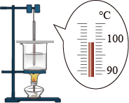
A．温度计的示数是99°C B．水中的气泡内只有空气
C．水中上升的气泡体积由小变大 D．保持水沸腾需要继续加热
【练】
1.（2021·江苏苏州）关于“观察水蒸气液化”的实验．下列几个说法中不正确的是（ ）
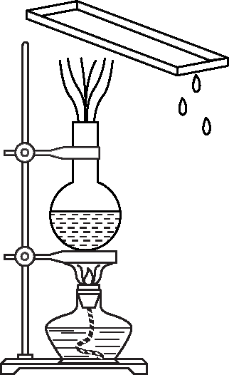
A．烧瓶内水的减少主要是因为水的沸腾
B．金属盘中放冰块可使液化现象更明显
C．瓶口上方的“白气”是大气中的水蒸气液化形成的
D．根据金属盘温度升高这一现象不能得出气体液化会放热的结论

2.（2021·江苏扬州）在“探究蜡烛的熔化特点”和“观察碘锤中的物态变化”两个活动中，采用水浴法加热的主要目的是（ ）
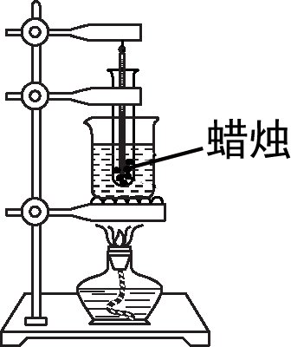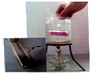
A．都是为了受热均匀
B．都是为了控制温度
C．前者是为了受热均匀，后者是为了控制温度
D．前者是为了控制温度，后者是为了受热均匀

3.（2020·江苏常州）如图所示是海波温度随时间变化的图象，已知海波的熔化温度是48℃，则（ ）
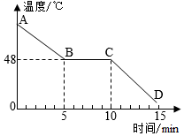
A．海波在AB段处于固态 B．海波在BC段既不吸热也不放热
C．海波在BC段内能逐渐变小 D．海波在CD段吸收热量

